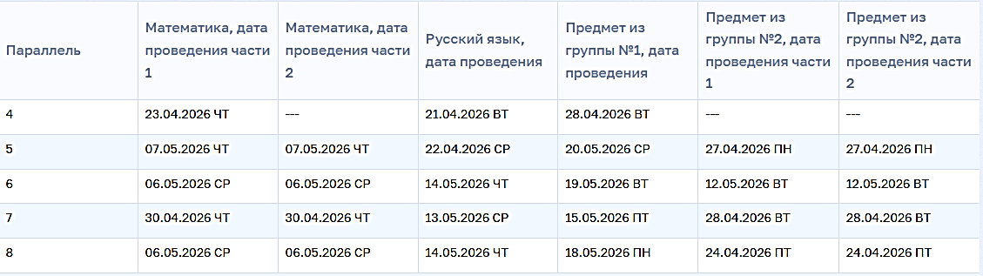
РАСПИСАНИЕ ВПР В МОУ «ЗАРИНСКАЯ СОШ» 2026г

